**ЛАБОРАТОРНАЯ РАБОТА № 8**

**Тема:**Исследование неразветвленной цепи переменного тока.

Резонанс напряжений

**Цель:** исследование неразветвленной цепи переменного тока, содержащей активные и реактивные элементы; получение резонанса напряжений; построение по опытным данным векторных диаграмм.

**Студент должен:**

*знать:*

- условия возникновения резонанса напряжений в цепях переменного тока с последовательным соединением элементов.

*уметь:*

- рассчитывать активные, реактивные и полное сопротивления цепи, , строить векторные диаграммы.

**Теоретическое обоснование**

При подведении к зажимам последовательно соединенных активного сопротивления , индуктивности и емкости синусоидального напряжения

в цепи (рисунок 8. 1) устанавливается ток

Сдвиг фаз между напряжением и током определяется из отношения

где — полное сопротивление цепи,

активное сопротивление,

— индуктивное сопротивление,

емкостное сопротивление

Еслито — ток в этом случае отстает от напряжения сети (рисунок 8.2, а), сопротивление цепи носит индуктивный характер.

Если то — ток опережает напряжение сети (рисунок 8.2, б), сопротивление цепи носит емкостной характер.

Когдато — ток и напряжение совпадают по фазе (рисунок 8.2, в). При этом полное сопротивление цепи коэффициент мощности . Этот случай называется резонансом напряжений, он имеет место при резонансной частоте

Цепь при резонансе ведет себя так, как будто содержит только активное сопротивление.

Резонанс может быть получен подбором параметров цепи при заданной частоте сети или при изменении частоты сети при заданных параметрах цепи.

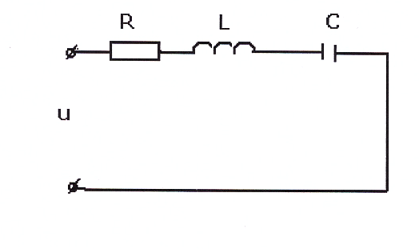

Рисунок 8.1 - Неразветвленная цепь переменного тока.

Для цепи с последовательным соединением резистора, индуктивной катушкии конденсатора по измеренным значениям напряжения, тока и активной мощности можно определить параметры цепи:

сопротивление резистора

емкостное сопротивление

Определив и зная промышленную частоту *Гц*, можно найти емкость

конденсатора

Параметры катушки определяются следующим образом:

полное сопротивление катушки

так как

где— активное сопротивление катушки, то

причем.

общее активное сопротивление

Затем из формулы определяется индуктивность катушки:

Зная параметры катушки, можно вычислить активное и индуктивное напряжения катушки:

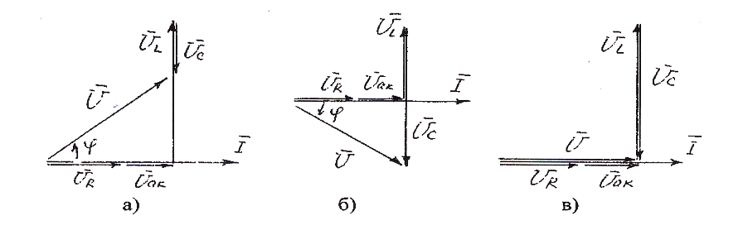

а) при индуктивном характере нагрузки();

б) при емкостном характере нагрузки;

в) в резонансном режиме

Рисунок 8 .2 - Векторные диаграммы неразветвленной цепи переменного тока

**Ход работы**

**Опыт 1. Исследование RL-цепи**

1. Собрать схему в программе EveryCircuit.

**Оборудование:** источник переменного напряжения 220 В, лампа, резистор 100 Ом, катушка 100мГн

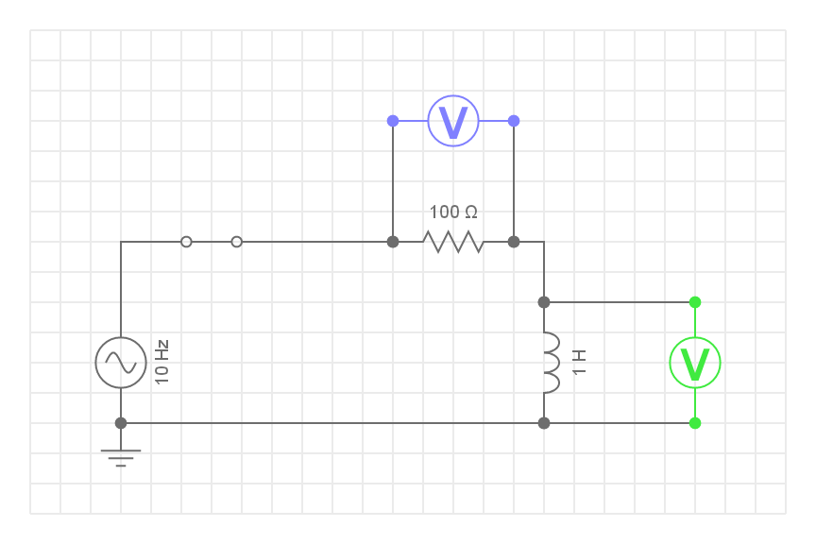

Рисунок 8.3 – Неразветвленная RL-цепь переменного тока

1. Для трех различных значений индуктивности катушки (100 мГн, 500мГн, 1 Гн, 1,5 Гн, 2 Гн) зафиксировать показания вольтметров и амперметра. Занести показания в таблицу.

Таблица 8.1 – Измеренные данные опыта 1.

|  |  |  |  |  |  |  |  |  |  |
| --- | --- | --- | --- | --- | --- | --- | --- | --- | --- |
|  | Измеренные данные | | | | | | Расчетные данные | | |
| № опыта | L,Гн | R, Ом | U,В | UR, В | ULВ | I, А | XL, Ом | Z, Ом | φ |
| 1 | 0.1 | 100 |  |  |  |  |  |  |  |
| 2 | 0,5 | 100 |  |  |  |  |  |  |  |
| 3 | 1 | 100 |  |  |  |  |  |  |  |
| 4 | 1,5 | 100 |  |  |  |  |  |  |  |
| 5 | 2 | 100 |  |  |  |  |  |  |  |

1. Рассчитать индуктивное сопротивление, полное сопротивление, угол сдвига фаз
2. Построить график зависимости
3. Начертить временную диаграмму. Сделать вывод по опыту 1.

**Опыт 2. Исследование RС-цепи**

1. Собрать схему в программе EveryCircuit.

Оборудование: источник переменного напряжения 220 В, лампа, резистор 100 Ом, конденсатор

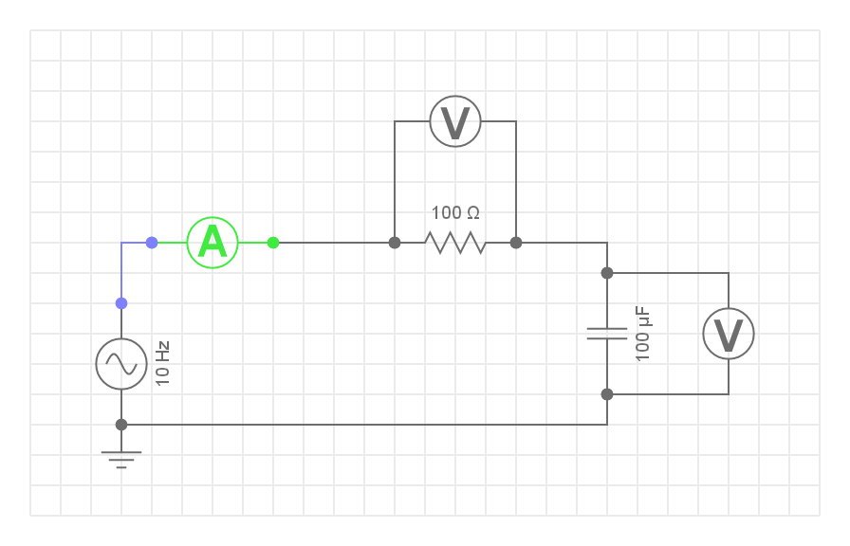

Рисунок 8.4 – Неразветвленная RС-цепь переменного тока

1. Для трех различных значений емкости конденсатора (10мкФ, 50 мкФ, 100мкФ) зафиксировать показания вольтметров и амперметра. Занести показания в таблицу.

Таблица 8.2 – Измеренные данные опыта 2.

|  |  |  |  |  |  |  |  |  |  |
| --- | --- | --- | --- | --- | --- | --- | --- | --- | --- |
|  | Измеренные данные | | | | | | Расчетные данные | | |
| № опыта | С,мкФ | R, Ом | U,В | UR, В | UСВ | I, А | XС, Ом | Z, Ом | φ |
| 1 | 10 | 100 |  |  |  |  |  |  |  |
| 2 | 50 | 100 |  |  |  |  |  |  |  |
| 3 | 100 | 100 |  |  |  |  |  |  |  |
| 4 | 150 | 100 |  |  |  |  |  |  |  |
| 5 | 200 | 100 |  |  |  |  |  |  |  |

1. Рассчитать емкостное сопротивление, полное сопротивление, угол сдвига фаз
2. Построить график зависимости
3. Начертить временную диаграмму. Сделать вывод по опыту 2.
4. Оформить отчет

**Содержание отчета**

1. Номер, тема, цель работы

2. Основные теоретические положения

3. Схемы для опытного исследования RC,RL –цепи

4. Оборудование, используемое в схеме для опыта 1 и для опыта 2

5. Ход работы (описание опытов)

6. Расчеты

7. Временная диаграмма RC,RL –цепи

8. Графики зависимости

9. Вывод о проделанной работе

**Контрольные вопросы**

1. От чего зависит сдвиг фаз между напряжением и токомнеразветвленной цепи переменного тока?
2. Как определить величину тока в неразветвленной цепи переменного тока?
3. Как определить полное сопротивление цепи переменного тока?
4. Какое явление называют резонансом напряжений?
5. Каковы условия резонанса напряжений?
6. Какие энергетические процессы происходят в цепи при резонансенапряжений?
7. Перечислите особенности цепи при резонансе напряжений.
8. Как настроить в резонанс неразветвленную цепь переменного тока?
9. Что такое коэффициент мощности и чему он равен при резонансе?